苏州市吴中区教师发展中心
吴研中〔2022〕 157号
关于举办2022～2023学年度初中生物学青年教师（第二次）培训活动的通知
各初中学校教务处：
为了进一步提高我区初中生物学科青年教师的教学基本功，促进教师的专业化发展，决定举办吴中区初中生物学科青年教师（第二次）培训活动。现将有关事项通知如下：
一、出席人员：2017年（包含2017年）后入职本区初中学校，年龄在40周岁以下的初中生物学青年教师。
二、时间和平台：本次培训活动，充分利用2022年苏州市初中地理、生物跨学科主题学习研讨活动平台和资源，采取线上进行。
时间：2022年12月02日（星期五）09:00～15:00
平台：见附表。
三、培训内容：
观摩课堂教学、评课和讲座。上课时间及课题见附表。
四、考核要求：
1．每位教师全程参与观摩课堂教学、评课和讲座。
2．结合课例，围绕活动主题（思维与实践融合），完成观后感想与反思一篇（论文格式）。一周以内完成。
3．围绕活动主题，在所任教学段选择一节课进行设计和实践。完成教学设计一篇（论文格式）。本学期内完成。

苏州市吴中区教师发展中心
2022年11月29日
附：活动安排表
附表：
授课时间 | 年级 | 课题 | 开课教师 | 学校 | 课型 | 评课教师 | 会议号
9:00~10:00 | 初一 | 沙漠中的绿色长廊 | 朱卫娉 | 苏州工业园区东沙湖学校 | 生物与地理、物理融合 | 吴冰芳 | 109365812  （密码：221202）
10:00~11:00 | 初一 | 能量的释放和利用 | 王乃洋 | 青云实验中学 | 生物与化学  融合 | 李伟根 | 109365812  （密码：221202）
 | 初二 | 眼球模型制作与视力保护 | 王羿廷 | 昆山市娄江实验中学 | 生物与物理  融合 |  | 由于疫情原因，该课无法展示，之后将通过线上中心发布，敬请耐心等通知
13:00~15:00 | 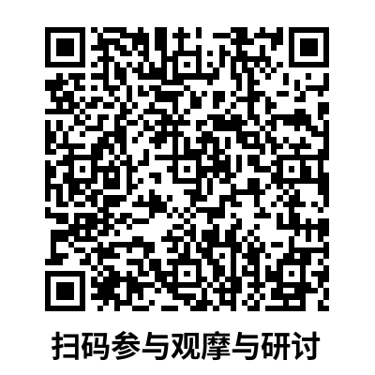  - 《新课标背景下初中生物学跨学科实践的解读与探索》  主讲人：西安交通大学苏州附属初级中学邢菊芳  - 《促进素养习得的跨学科主题学习探索》  主讲人：上海市育才初级中学郭潇潇 |  |  |  |  |  | https://sjxs.suzhou.edu.cn/pagesV2/outer.html#/page/6385a12e1983ed2b6f559eb4

